Bewertungskompetenz fördern: Beispiel „Welcher Wald soll es sein?“ (ab Kl. 7/8)

Vorbemerkungen
Bewertungskompetenz ist für Lernende herausfordernd und kann daher nicht einfach in Gänze an einem Unterrichtsbeispiel bearbeitet werden. Vielmehr sollte Unterricht zur Förderung von Bewertungskompe-tenz -wie bei der Erkenntnisgewinnungskompetenz- so konstruiert werden, dass dabei gezielt nur bestimm-te Teilkompetenzen in den Blick genommen werden, während andere Teilkompetenzen vernachlässigt werden. Konkret wird hier vorgeschlagen, den Bewertungsprozess in drei Teilbereiche zu zergliedern:
Teilbereich WA: Entscheidungsproblem, Perspektiven und Handlungsoptionen erfassen.
Teilbereich A Berührte Werte identifizieren, Sachaussagen prüfen und Werteaussagen formulieren.
Teilbereich GE: Eine Entscheidungsstrategie festlegen und eine begründete Entscheidung treffen.
Alle drei Teilbereiche zusammen bilden dann den gesamten Bewertungsprozess ab (s. Grafik Seite 2). Im Unterricht wird man mit einem Kontext in der Regel nur einen Teilbereich bearbeiten können.
In Klasse 5/6 sollte das Thema Bewertungskompetenz vor allem personale oder interpersonale Konflikte betreffen, da solche Beispiele gewöhnlich weniger komplex sind. Das hier vorliegende Beispiele „Welcher Wald soll es sein?“ für Klasse 7/8 greift einen kommunalen Konflikt auf. Es handelt sich um einen Entscheidungskonflikt aus dem Bereich der ökologischen Ethik (Umweltethik). Das Material fokussiert insbesondere auf den Teilbereich GE der Bewertungskompetenz (in geringerem Umfang auch Teilbereiche A und WA; vgl. Grafik Seite 2).
Bei umweltethischen Fragen sind häufig Fragen des Artenschutzes berührt. Als fachliche Voraussetzung muss daher zuvor der Wert von Artenschutz exemplarisch bearbeitet worden sein (z.B. ökologische Rolle von Arten im Gesamtgefüge einer Lebensgemeinschaft; 3.2.3 (7) …den Wert von Artenvielfalt an einem Beispiel darstellen). Diese unterrichtlichen Voraussetzungen werden hier nicht weiter ausgeführt.
Andere Unterrichtsbeispiele zur Bewertungskompetenz sollten auf andere Teilbereiche fokussieren, um Lernende über das gesamte Spektrum an Teilkompetenzen hinweg zu fördern (vgl. Materialien zu weiteren Unterrichtsbeispielen aus Klasse 7/8).
Das Material ist hier lediglich verschriftlicht und ohne Angaben zur methodischen Umsetzung. Das Niveau kann je nach Lerngruppe und verfügbarer Zeit durch verschiedene Maßnahmen angepasst werden (s. „Hinweise für Lehrkräfte“). Das Material kann als Blaupause für die Konstruktion von Lernmaterial zur Bewertungskompetenz aus anderen Kontexten dienen. Anregungen für mögliche Kontexte in der Standardstufe 7/8 sind weiter unten unter „Hinweise“ zusammengestellt.

Bezüge zum Bildungsplan 2016 (V2)
Inhaltsbezogene Kompetenzen
3.2.3 Ökologie Die SuS können...
(7) den Wert von Artenvielfalt an einem Beispiel darstellen und nachhaltige Maßnahmen zu deren Erhalt entwickeln (konkrete Natur­ und Artenschutzmaßnahmen, z. B. Blühstreifen, Naturgarten, Nisthilfen)

Prozessbezogene Kompetenzen
2.2 Kommunikation Die SuS können...
K3 Informationen aus Texten, Bildern, Tabellen, Diagrammen oder Grafiken entnehmen
K5 Zusammenhänge zwischen Alltagssituationen und naturwissenschaftlichen und technischen Sachverhalten herstellen
K9 sich selbst und andere in ihrer Individualität wahrnehmen und respektieren
2.3 Bewertung* Die SuS können...
B4-14 einige der in den pbK aufgeführten Aspekte (Nachhaltigkeit, Perspektivenwechsel, eigene und andere Standpunkte, Verantwortung für die Natur) sind durch das Material berührt
Die derzeitigen Formulierungen der Standards B1-B14 bilden den Duktus eines Bewertungsprozesses (s. Grafik S. 2) nur bedingt ab. Eine Zuordnung von Unterrichtsmaterial zu konkreten Standards ist daher erschwert und wird hier nicht vorgenommen.

Materialien
Titel | Konkretisierung; Bildungsplanbezug | Seite
Arbeitsmaterial 1: „Welcher Wald soll es sein?“: Ein Entscheidungskonflikt in der Gemeinde
Arbeitsmaterial 1 (Schülerarbeitsblatt) | 3.2.3 (7); K3, K5, K9, B(4-14) | 4
Material 1a: Pressebericht (Schülermaterial) |  | 5
Material 1b,c: Wertepool, Nachhaltigkeit (Schülermaterial) |  | 6
Lösungshinweise 1, Hinweise für Lehrkräfte 1 |  | 7-8
Übung zu Arbeitsmaterial 1, Lösungshinweise, Hinweise für Lehrkräfte |  | 9-10

Hinweise
Mögliche Zerlegung des Bewertungsprozesses in drei Teilbereiche: Eine derartige Zerlegung soll bei der Konzeption von Unterricht helfen, gezielt auf Teilschritte und Teilkompetenzen zu fokussieren, um den Unterricht nicht mit einem kompletten Bewertungsprozess zu überfrachten und Lernende zu überfordern. Das vorliegende Beispiel („Welcher Wald soll es sein?“) fokussiert vor allem auf Teilbereich GE (Werte gewichten, Entscheidung begründen), dazu auch ein wenig auf Teilbereich WA und A (Handlungsoptionen formulieren, Perspektiven wahrnehmen, Werte aus einem Wertepool zuordnen). Die ausgegrauten Aspekte aus Teilbereich WA und A sind im Material hingegen vorgegeben.

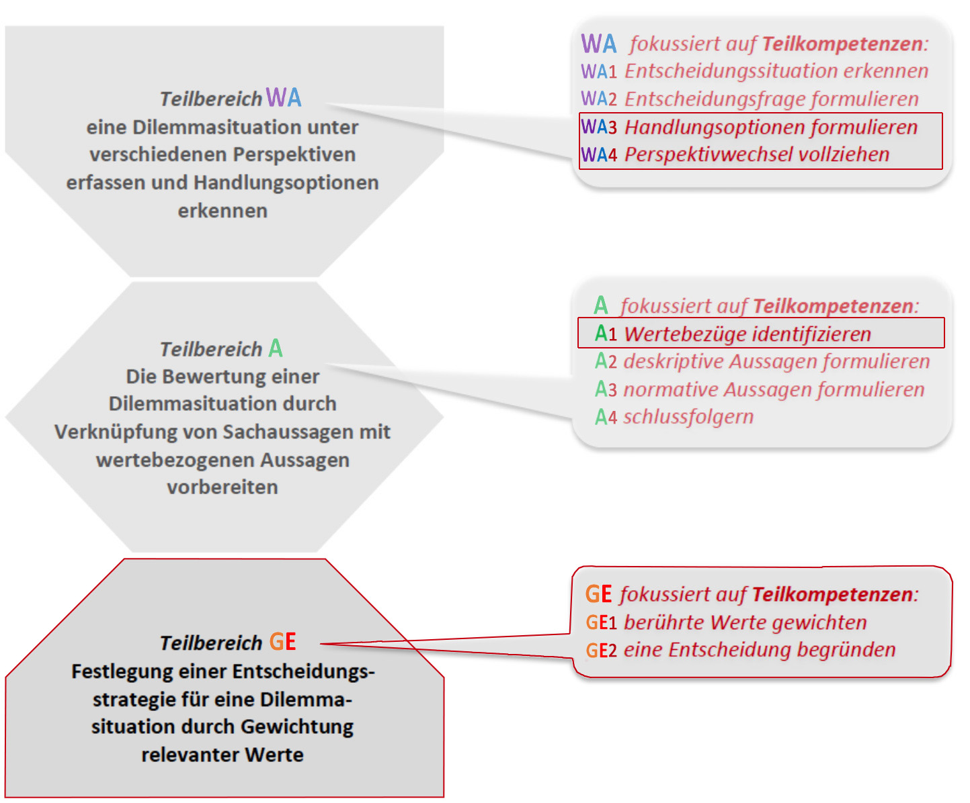

Das Material kann als Blaupause für die Konstruktion von Lernmaterial zur Bewertungskompetenz aus anderen Kontexten dienen. Bewertungssituationen sind im Inhaltsfeld Ökologie in der Standardstufe 7/8 vielfältig konstruierbar. Sie sollten eine konkrete Anbindung an fachliche Aspekte aus dem Untericht haben (z.B. Bezug zu dem im Unterricht gewählten Ökosystem, Bezug zu Kohlenstoffkreislauf oder Biomassepyramide). Im Folgenden sind nur einige Beispiele angeführt, die sich in Klasse 7/8 anbieten könnten (siehe auch weitere Beispiele auf dem Landesbildungsserver).

Beispiele für Entscheidungsprobleme (ökologische Ethik) | Konfliktebene | Anbindung BP
Soll die Spielwiese im Garten einer „bunten“ Wiese weichen? | (inter)personal | 3.2.3 (7)
Soll eine lokale „bunte“ Wiese für einen Fabrikstandort geopfert werden? | kommunal/ gesellschaftlich | 3.2.3 (7)
Soll ein privater Waldbesitzer eine Lichtung mit schnellwachsenden Fichten oder mit Mischwald aufforsten? | personal | 3.2.3 (7)
Soll der Stadtwald mit schnellwachsenden Fichten oder mit Mischwald aufgeforstet werden? | kommunal/ gesellschaftlich | 3.2.3 (7)
Sollen in der Gemeinde Windräder errichtet werden? | kommunal/ gesellschaftlich | 3.2.3 (6) (7)
Fleisch auf den Grill? | personal | 3.2.3 (5)
… | … | …
Arbeitsmaterial 1: Bewerten: Welcher Wald soll es sein?

Die kleine Schwarzwaldgemeinde (350 Einwohner) liegt idyllisch ruhig- es gibt keinen Durchgangs-verkehr. Und sie ist von einer großen Waldfläche umgeben. Diese Waldfläche besteht fast aus-schließlich aus Fichten. Sie ist im Besitz der Gemeinde und wird von ihr bewirtschaftet, d.h. ein Gemeindeförster und Waldarbeiter regeln die Anpflanzung von Jungbäumen und die Ernte von Holz. Die Waldfläche sichert seit Jahrzehnten die Existenz des Sägewerkes im Ort und damit der Beschäftigten und ihren Familien. Nun gibt es Diskussionen um den Wald: Da Umweltschäden an Fichtenwäldern zunehmen, wird der Anbau von Laub- Mischwäldern empfohlen. Manche Bürger laufen Sturm: Der Ertrag bei Laub- Mischwäldern sei viel zu gering. Das gefährdet Sägewerk, Arbeitsplätze und somit den ganzen Gemeindefrieden. Die Gemeinde steht vor einem Entscheidungskonflikt: Sollen auch weiterhin Fichten angebaut werden oder soll auf einen Laub-Mischwald umgestellt werden?

Arbeitsaufträge
1. Notiere die Handlungsmöglichkeiten, die aus dem Pressebericht (Material 1a) hervorgehen.
2. Ermittle mithilfe des Wertepools (Material 1b) die bei der Frage „Fichtenwald oder Laub-Mischwald“ berührten Werte. Notiere diese Werte als BeWERTungskriterien in der Tabelle.
3. Notiere in der Tabelle in jedem Feld ein „+ +“, wenn die betreffende Handlungsmöglichkeit das BeWERTungskriterium sehr gut erfüllt und ein „– –“ wenn sie es sehr schlecht erfüllt. Du kannst auch Zwischenstufen vergeben („o“, „+“ oder „–“). Summiere alles in der rechten Spalte auf.
4. Diskutiert, wie ihr anhand der Tabelle zu einer Entscheidung kommen könntet. Kann man von von einer „falschen“ oder „richtigen“ Entscheidung sprechen?
5. Vergleiche die fünf Handlungsmöglichkeiten unter dem Aspekt der Nachhaltigkeit (Material 1c).

Handlungsmöglichkeit 1:
Handlungsmöglichkeit 2:
Handlungsmöglichkeit 3:
Handlungsmöglichkeit 4:
Handlungsmöglichkeit 5:

BeWERTungstabelle für die fünf Handlungsmöglichkeiten

BeWERTungskriterien è  ê Handlungsmöglichkeiten |  |  |  |  | Σ
Handlungsmöglichkeit 1
Handlungsmöglichkeit 2
Handlungsmöglichkeit 3
Handlungsmöglichkeit 4
Handlungsmöglichkeit 5

Material 1a: Pressebericht zur Diskussion um den Gemeindewald
Pressebericht „Tageskurier“
Hitzige Diskussion um den Gemeindewald: „Weiter so!“ oder „Alles anders!“
Die mögliche Veränderung der Bewirtschaftung des Gemeindewaldes hat in der gestrigen Bürgerversammlung heftige Diskussionen ausgelöst. Die Ansichten reichten von „Weiter so wie bisher!“ bis zu einer radikalen Änderung zum naturnahen Laub-Mischwald mit Erholungscharakter. Eine Entscheidung zeichnete sich noch nicht ab.

Bürgermeister Ortwin Hoffmann eröffnete die Debatte mit einem flammenden Appell für ein Umdenken im Waldbau: „Die Zeit der Fichtenmonokultur ist vorbei. Die Zahl der Waldkatastrophen, seien es Schädlingsbefall oder Sturmschäden, mehren sich. Wir müssen rechtzeitig gegensteuern. Die Zeit ist reif!“ Er berief sich bei seinen Ausführungen auf die Aussagen aus Expertengutachten, die eine Änderung der Waldbewirtschaftung empfehlen (vgl. Tageskurier-Faktencheck).
Hoffmann erntete durchaus Zustimmung mit seinem Vorstoß. „Die dichten Fichtenwälder sind artenarm und gerade deshalb auch so anfällig für Schädlingsbefall wie ein Maisacker. Außerdem kommt dem Wald eine Erholungsfunktion zu. Dichte Fichtenwälder leisten das viel weniger als naturnahe Wälder“, bemerkte Birgit Lemke, die Leiterin der Kindertagesstätte.
Bei anderen Bürgern rief Hoffmanns Appell Widerspruch hervor. Insbesondere Karl Krämer, Inhaber des Sägewerks, das im Ort bereits seit über 100 Jahren und damit in der vierten Generation existiert, argumentierte für den Erhalt der Fichtenbewirtschaftung. Das Sägewerk ist auf die Holzernte angewiesen. Von seiner Existenz hängen Arbeitsplätze von Bürgerinnen und Bürgern ab und damit auch die Existenz von deren Familien. Dem Ort bringt es erhebliche steuerlichen Mehreinnahmen, die z.B. auch für die Kinderbetreuung eingesetzt werden können. Er untermauerte seine Haltung gegen eine Abkehr von den Fichtenwäldern mit einem zweiten Expertengutachten. Es zeige, so Krämer, die Vorteile von Fichtenwäldern genau auf. Ein Umdenken ließe daher für das Sägewerk und seine Beschäftigten nichts Gutes erwarten (s. Tageskurier-Infografik).
Es gab auch Vermittlungsversuche. „Warum nicht eine Mischform für 20 Jahre und dann wird langsam weiter umgestellt“, so eine Bürgerin. Krämer gefällt das nicht: „Das bringt uns die Probleme dann eben 20 Jahre später.“ Ein anderer
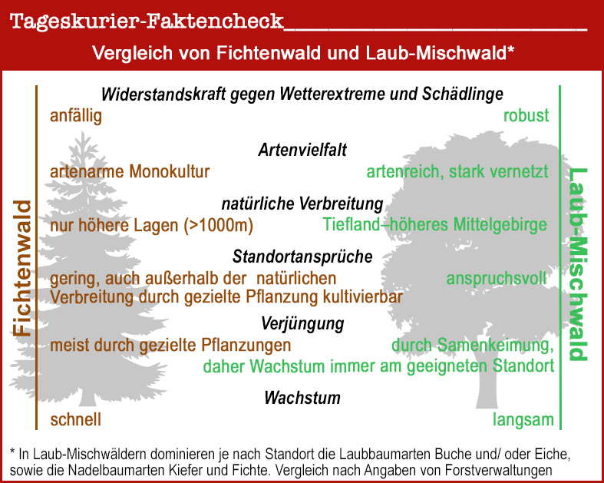
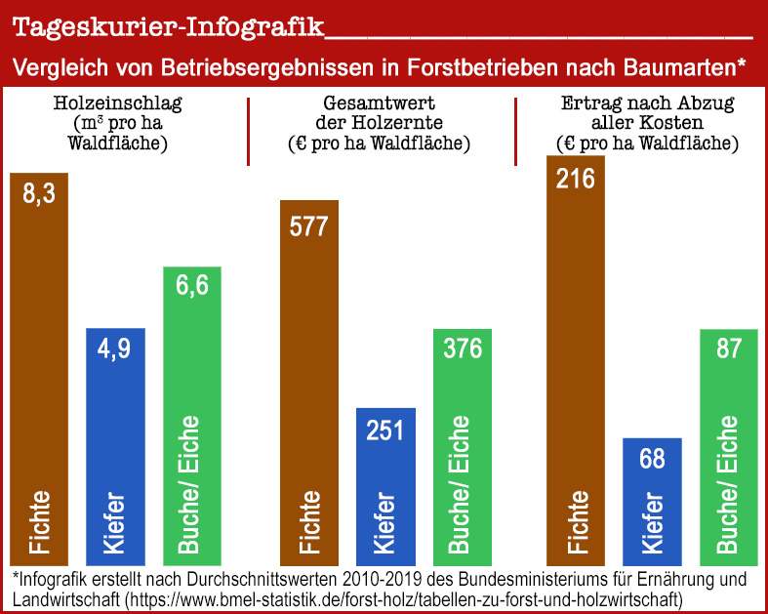
Bürger nahm die Sorgen bezüglich des Sägewerks sehr ernst und schlug vor, dieses gegebenenfalls durch Zuschüsse aus der Gemeindekasse zu unterstützen. So könne man Zeit gewinnen, damit sich die örtliche Wirtschaft langsam neu ausrichten kann. Birgit Lemke nahm den Gedanken auf und formulierte eine Vision: „Wenn wir naturnahe Wälder mit hohem Erholungswert entwickeln, dann werden wir auch als Erholungsregion interessant. Auch damit lässt sich Geld verdienen und Arbeitsplätze schaffen.“ Die Diskussionen gehen weiter. Der Gemeinderat will am 1. März abstimmen.

Material 1b: Wertepool

WERTE bezeichnen Dinge oder Überzeugungen, die dir, mir oder uns wichtig sind. Sie beziehen sich auf etwas, das ich mir allgemein wünsche, was ich als erstrebenswertes oder gutes Ziel ansehe, z.B. Gesundheit oder Gleichberechtigung oder Gerechtigkeit.
Wertepool

Wirtschaftlichkeit
Erholung
Sicherheit
Gerechtigkeit

Artenvielfalt
Wohlstand
Solidarität
Gesundheit

Material 1c: Nachhaltigkeit

Entscheidungen müssen nicht nur zwischen verschiedenen Sichtweisen (Perspektiven) vermitteln, sie müssen auch möglichst lang in die Zukunft hinein gut sein, d.h. sie müssen zukunftsverträglich oder nachhaltig sein. Um eine solche Zukunftsverträglichkeit (Nachhaltigkeit) möglichst gut zu erreichen, müssen Entscheidungsträger:innen bei ihrer Entscheidung den langfristigen Einfluss in Bezug auf drei Bereiche betrachten (s. Abbildung: grüner, blauer und roter Bereich). An diesen drei Bereichen müssen sie sich möglichst glei-chermaßen orientieren. Jeder Bereich enthält mehrere Werte (z.B. Vielfalt und Klimaschutz; z.B. Bildungs-gerechtigkeit, Gesundheit, z.B. Fortschritt, Arbeitsplätze). Nachhaltigkeit ist also kein Wert sondern ein System von Werten. Es hat besonders die Zukunft, d.h. die nachfolgenden Generationen im Blick.
Manchmal widersprechen sich die Werte der einzelnen Bereiche. Um nachhaltig zu handeln, muss man gut abwägen und einen Kompromiss anstreben. In der Abbildung wäre das idealerweise die Schnittmenge zwischen den drei Bereichen (lila Fläche in der Mitte). Personen mit Eigeninteressen (z.B. Unternehmer, Naturschützer) blicken oft nur aus der Perspektive eines Bereiches auf einen Entscheidungskonflikt. Entscheidungsträger:innen sollten das aus allen drei Perspektiven tun. Was nachhaltiges Handeln bedeutet kann man sich durch ein Beispiel von nachhaltigem Handeln klar machen: Immer wieder haben Fischer in der Nordsee wirtschaftliche Probleme, weil sie keinen Fisch mehr fangen. Der Grund liegt darin, dass in vielen Vorjahren zu viel gefischt wurde und die Bestände leergefischt waren. Nachhaltige Fischerei bedeutet also: Weniger Fischer, weniger Fang, dafür aber über viele Jahre Arbeit und Einkommen.

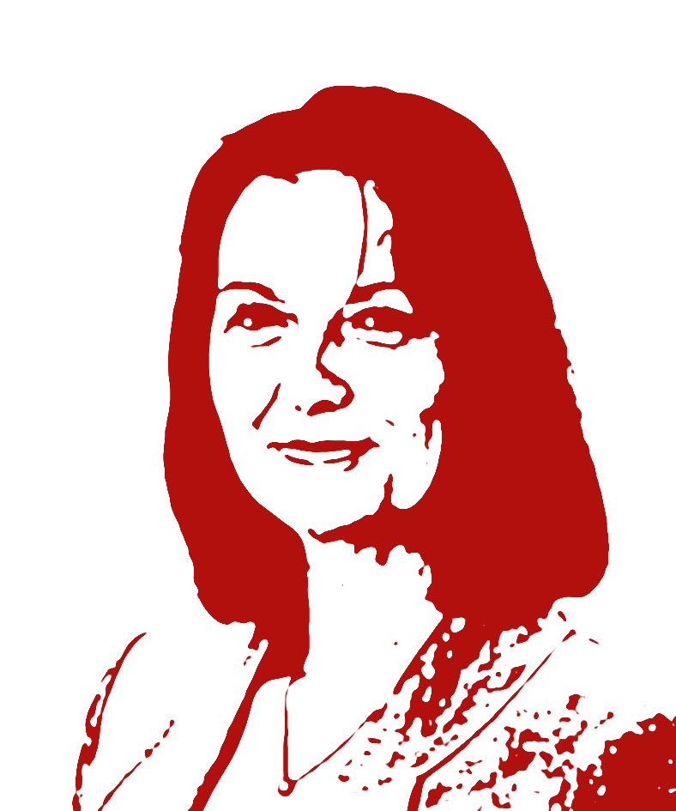
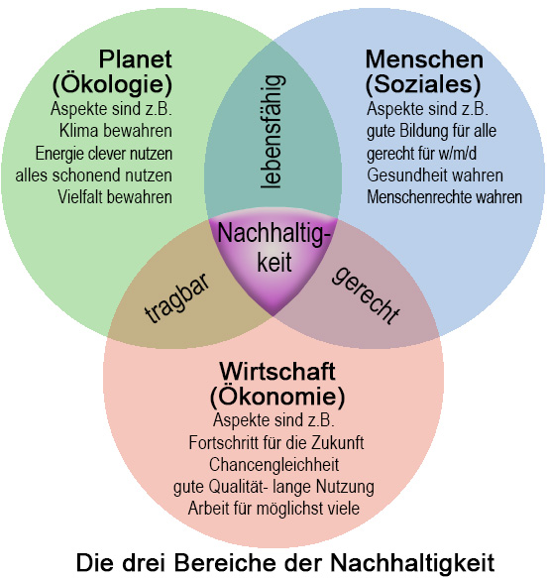
Lisa‘s
Vater
Lisa‘s
Mutter
Lisa‘s
Vater
Lisa‘s
Mutter
Bewerten: Welcher Wald soll es sein? Lösungshinweise 1

Lösungshinweise zu Arbeitsaufträge Arbeitsmaterial 1
1. Notiere die Handlungsmöglichkeiten, die aus dem Pressebericht (Material 1A) hervorgehen.
H1: Die Bewirtschaftung des Waldes erfolgt künftig mit naturnahem Laub- Mischwald
H2: Die Bewirtschaftung des Waldes erfolgt auch weiter mit Fichtenmonokulturen
H3: Die Bewirtschaftung erfolgt gemischt mit Fichtenmonokulturen und mit naturnahem Laub- Mischwald
H4: Die Bewirtschaftung erfolgt mit naturnahem Laub- Mischwald; das Sägewerk wird finanziell unterstützt
H5: Bewirtschaftung mit naturnahem Laub- Mischwald; Tourismus wird als neues Standbein entwickelt
2. Ermittle mithilfe des Wertepools (Material 1B) die bei der Frage „Fichtenwald oder Laub-Mischwald“ berührten Werte. Notiere diese Werte als BeWERTungskriterien in der Tabelle.
siehe Eintragungen in der Tabelle unten (blau)
3. Notiere in der Tabelle in jedem Feld ein „+ +“, wenn die betreffende Handlungsmöglichkeit das BeWERTungskriterium sehr gut erfüllt und ein „– –“ wenn sie es sehr schlecht erfüllt. Du kannst auch Zwischenstufen vergeben („o“, „+“ oder „–“). Summiere alles in der rechten Spalte auf.
siehe Eintragungen in der Tabelle unten
4. Diskutiert, wie ihr anhand der Tabelle zu einer Entscheidung kommen könntet. Kann man von einer „falschen“ oder „richtigen“ Entscheidung sprechen?
Mögliche Strategie: alle Kriterien gleich gewichten. Dann gibt die Summe in der rechten Spalte den Ausschlag. Handlungsmöglichkeit 5 wäre zu bevorzugen.
Alternative: Einzelne Werte erhalten ein höheres Gewicht oder ein Kriterium allein entscheidet (z.B. Wirtschaftlichkeit als K.O. Kriterium). Dann wäre Handlungsmöglichkeit 2 am besten.
Alle Entscheidungen sind gleich „richtig“. Wertegewichtung ist eine persönliche Haltung
5. Vergleiche die fünf Handlungsmöglichkeiten unter dem Aspekt der Nachhaltigkeit (Material 1c).
sinngemäß: Unter den Aspekten Ökologie, Ökonomie und Soziales sind hier alle vier Kriterien wichtig. Wenn sie alle gut repräsentiert sein sollen, sollten zumindest keine „Minuspunkte“ auftreten. Das träfe für H3 und 5 zu. Mit Blick auf eine Strategie für nachfolgende Generationen ist dann wohl H5 am zukunftsfähigsten.

BeWERTungstabelle für die fünf Handlungsmöglichkeiten

BeWERTungskriterien è  ê Handlungsmöglichkeiten | Wirtschaft-lichkeit | Wohlstand | Arten-vielfalt | Erholung | Σ
Handlungsmöglichkeit 1 | – – | – | + + | + + | +1
Handlungsmöglichkeit 2 | + + | + | – – | – | 0
Handlungsmöglichkeit 3 | o | o | + | o | +1
Handlungsmöglichkeit 4 | – | o | + + | + + | +3
Handlungsmöglichkeit 5 | o | o | + + | + + | +4

Bewerten: Welcher Wald soll es sein? Hinweise für Lehrkräfte 1

Lernvoraussetzungen: Rolle der Arten in einer Lebensgemeinschaft an einem Beispiel (bevorzugt auch am Ökosystem Wald bearbeitet), damit sachliche Grundlage für das Erkennen des Artenschutzes als Wert gegeben ist.

Ausweitung der Bewertungssituation: Da hier mit Teilbereich 3 der letzte Abschnitt einer Bewertungssituation bearbeitet wird, kann bei ausreichend Zeit im Unterricht auf die vorgeschalteten Teilbereiche 1 und 2 ausgeweitet werden (z.B. Formulierung Sach- und Werteaussagen; weitere Handlungsoptionen finden).

Zum Begriff der Nachhaltigkeit (Material 1C): Nachhaltigkeit ist ein komplexer und schwieriger Begriff, der häufig einseitig oder verkürzt (z.B. als umweltverträglich) verstanden wird. Für den Bildungsplan 2016 ist Nachhaltigkeit ein verbindlicher Begriff in vielen Fächern (z.B. in Geographie bereits in der Standardstufe 5/6) und zentraler Begriff für die Leitperspektive BNE. In Biologie taucht der Begriff in den inhaltsbezogenen Standards zu BNT (Kl. 5/6) nicht auf, jedoch in den Standards zu Klasse 7/8 (3.2.3 (7)). An dieser Stelle bestünde eine Möglichkeit, den Begriff auch im Sinne einer Definition in den Unterricht einzubringen. Die Praxis muss zeigen, inwieweit das Konzept für die Schülerinnen und Schüler in Klasse 7/8 verständlich ist. Das Material 406 (in identischer Weise 405) kann leicht durch Löschen dieses Aspektes vereinfacht werden.

Differenzierung oder Entlastung:
Die Anforderungen im Teilbereich 3 könnten entlastet werden, indem z.B.
• Handlungsoptionen teilweise oder vollständig vorgegeben werden (Entfall Material 1a)
• die Bewertungstabelle mit Voreinträgen bereitgestellt wird
• Wertepool: nur berührte Werte vorgeben
Die Anforderungen im Teilbereich 3 könnten erhöht werden, indem z.B.
• eine persönliche Begründung explizit und nachvollziehbar ausformuliert wird

Zielaspekte im Teilbereich 3 (s. Grafik S. 2) sind
• eine Entscheidungsstrategie (z.B. durch Gewichtung) festlegen
• Entscheidung formulieren (und begründen)

Zielaspekte im Teilbereich 3 (s. Grafik S. 2) sind nicht:
• Werte identifizieren (im vorliegenden Beispiel wird über Aufgabe 2 jedoch ein Wertebezug hergestellt)
• zwischen deskriptiven und normativen Aussagen unterscheiden
• Konfliktsituation erfassen und formulieren
• unterschiedliche Perspektiven erfassen (hier über Aufgabe 1 dann aber schon)
• Sachinformationen nutzen
• Handlungsoptionen finden, die zwischen unterschiedlichen Interessen vermitteln können
Übung zu Arbeitsmaterial 1: Sach- und Werteaussagen formulieren und Schlüsse ziehen

Der Gemeinderat soll entscheiden: Fichtenwald oder Laub-Mischwald? Alle Argumente erscheinen gut. Die Entscheidung ist knifflig. Bei solchen kniffligen Entscheidungen hilft es, sich die berührten WERTE vor Augen zu führen und dann die Argumentationen nach einzelnen WERTEN getrennt aufzuschreiben. Es ist nicht ganz leicht, die Argumente sauber voneinander zu trennen, aber es geht. Das kannst du hier üben.

Arbeitsaufträge
1. Formuliere zu jedem der WERTE (linke Spalte der Tabelle) eine fachlich korrekte Sachaussage im Hinblick auf die beiden Waldformen. Zwei Beispiele sind vorgegeben.
2. Formuliere zu jeder Sachaussage eine passende Werteaussage. Zwei Beispiele sind vorgegeben.
3. Ziehe aus der Kombination von einer Sachaussage und der dazugehörigen Werteaussage eine Schlussfolgerung und notiere sie in der rechten Spalte („+“ Laub-Mischwald; „–“ Fichtenwald).
4. Notiere in der letzten Zeile der Tabelle welche WERTE miteinander im Konflikt stehen.

 |  | Schluss-folgerung
Argumentation zum Wert „Artenvielfalt“ | Sachaussage:
 | Werteaussage: Wert:
Argumentation zum Wert „Wohlstand“ | Sachaussage:  Ein Fichtenwald sichert die Existenz des Sägewerkes und der Arbeitsplätze.
Werteaussage: Wert „Wohlstand“
Durch unser Handeln muss der Wohlstand der Bürger gefördert werden
Argumentation zum Wert „Erholung“ | Sachaussage:
 | Werteaussage: Wert:
Argumentation zum Wert „Wirtschaft-lichkeit“ | Sachaussage:  Ein Fichtenwald liefert höhere Erträge als ein Laub-Mischwald.
Werteaussage: Wert „Wohlstand“
Unser Handeln sollte möglichst wirtschaftlich erfolgen.
Argumentation zur „Nachhaltigkeit/ Zukunftsfähigkeit“ | Sachaussage:
 | Werteaussage: Wert: „Nachhaltigkeit/ Zukunftsfähigkeit“
Wertekonflikt

Bewerten: Welcher Wald soll es sein? Lösungshinweise zur Übung

Lösungshinweise zur Übung Arbeitsmaterial 1
1. Formuliere zu jedem der WERTE (linke Spalte der Tabelle) eine fachlich korrekte Sachaussage im Hinblick auf die beiden Waldformen. Zwei Beispiele sind vorgegeben.
siehe Eintragungen in der Tabelle unten (grün)
2. Formuliere zu jeder Sachaussage eine passende Werteaussage. Zwei Beispiele sind vorgegeben.
siehe Eintragungen in der Tabelle unten (orange)
3. Ziehe aus der Kombination von einer Sachaussage und der dazugehörigen Werteaussage eine Schlussfolgerung und notiere sie in der rechten Spalte („+“ Laub-Mischwald; „–“ Fichtenwald).
siehe Eintragungen in der Tabelle unten; rechte Spalte
4. Notiere in der letzten Zeile der Tabelle welche WERTE miteinander im Konflikt stehen.
siehe Eintragungen in der Tabelle unten, letzte Zeile

 |  | Schluss-folgerung
Argumentation zum Wert „Artenvielfalt“ | Sachaussage:  Laub-Mischwälder sind deutlich artenreicher als Fichtenwälder | +
Werteaussage: Wert: Artenvielfalt
Artenvielfalt muss erhalten und gefördert werden
Argumentation zum Wert „Wohlstand“ | Sachaussage:  Ein Fichtenwald sichert die Existenz des Sägewerkes und der Arbeitsplätze | –
Werteaussage: Wert „Wohlstand“
Durch unser Handeln muss der Wohlstand der Bürger gefördert werden.
Argumentation zum Wert „Erholung“ | Sachaussage:  Laub-Mischwälder bieten ansprechendere Gelegenheiten für Erholung und Freizeit als Fichtenwälder | +
Werteaussage: Wert: Erholung
Unser Handeln sollte Möglichkeiten für Erholung der Menschen fördern
Argumentation zum Wert „Wirtschaft-lichkeit“ | Sachaussage:  Ein Fichtenwald liefert höhere Erträge als ein Laub-Mischwald. | –
Werteaussage: Wert: Wirtschaftlichkeit
Unser Handeln sollte möglichst wirtschaftlich erfolgen.
Argumentation zur „Nachhaltigkeit/ Zukunftsfähigkeit“ | Sachaussage:  Laub-Mischwälder sind Fichtenwäldern im Hinblick auf Folgegenerationen über-legen, da sie krisenfester, artenreicher und erholsamer sind und wirtschaftliche Nachteile dadurch auffangen können (z.B. Entwicklung von Tourismus). | +
Werteaussage: Wert: Nachhaltigkeit/ Zukunftsfähigkeit
Hohe Ausgaben oder Kosten im Gemeinwesen sollten vermieden werden
Wertekonflikt | Es besteht ein Wertekonflikt zwischen Artenvielfalt, Nachhaltigkeit und Erholung einerseits und Wirtschaftlichkeit und Wohlstand andererseits

Sach- und Werteaussagen formulieren und Schlüsse ziehen Hinweise für Lehrkräfte

Diese Übung fokussiert auf die explizite Formulierung und Unterscheidung von Sachaussagen (deskriptive Prämissen) und Werteaussagen (normative Prämissen). Dies geht über das bloße Identifizieren von Wertebezügen hinaus (Zuordnung aus Wertepools). Diese Leistungen werden im Hinblick auf Klasse 9/10, insbesondere aber die Kursstufe bedeutsam. Daher sollte eine derartige Übung in Klasse 7/8 nur bei ausgewählten Lerngruppen eingesetzt werden.

